2.8版本主要更新功能

- 在新的升级版中，增加了将主窗口工作区划分成四个绘图区域的十字标尺线。屏幕十字标尺线显示开关在平台主窗口“工具”菜单中“选项”“系统参数设置”中进行按需要选择。
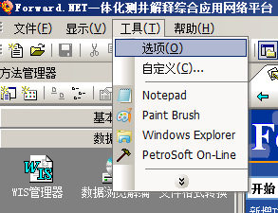

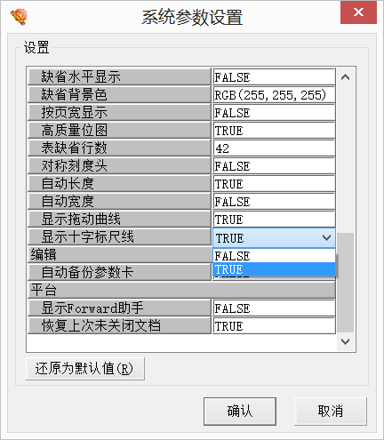
- 为方便用户看图，增加两项新功能：SHIFT+鼠标滚轮改变显示比例；CTRL+鼠标滚轮改变井深度比例。
- 适应计算机触摸屏功能拓展，支持触摸屏触摸的滚动、放大、缩小等功能。
- 为了净化显示工作区，突出清晰工作环境，从新升级版本开始隐藏Forwar.NET助手。
- 在之前的版本中，当井数据以英制深度存储时，纵向绘图对象“综合文字结论”绘图深度有误差，新升级版彻底改正了此项错误。
- 测井统计图开始深度错误修正。
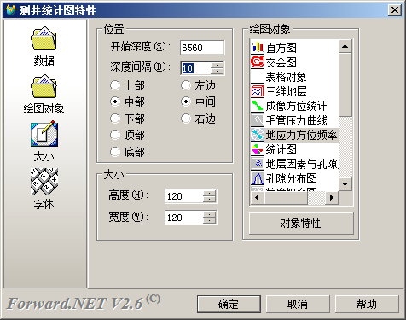
开始深度随井的深度而变化。原来不随井深度变化。
- 绘图工具“综合结论”对象，增强了对井中表数据分辨利用率，支持井中任意层数据表绘制。
- 在测井曲线自动校深模块中，添加的校深对比线可以随绘图深度比例变化而变化（之前的版本中一旦添加了校深线，就不能随意修改绘图深度比例，否则会发生错误）。
- 对初始绘图深度加以控制：绘图初始深度采用绘图模版中所有曲线的共有井段的深度。如果WIS文件没有绘图模版中的任何曲线，采用WIS文件中第一条曲线的深度。
- 增加了测井曲线计算处理井段控制按钮，可选择处理深度控制曲线，无深度控制曲线时，采用参数卡深度。 Fortran、脚本和动态处理程序均支持输入输出重定向、处理深度控制曲线选择、固定输出曲线采用间距（在参数卡文本编辑方式输入关键字RLEV<nnn）。如下图，是同一参数卡，在参数可视化编辑中选择声波时差曲线作为处理井段控制曲线，在参数文本编辑中输入RLEV<0.2，即输出所有成果曲线采样间距为0.2 。
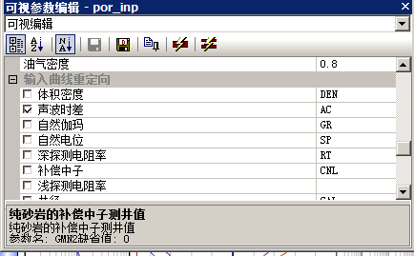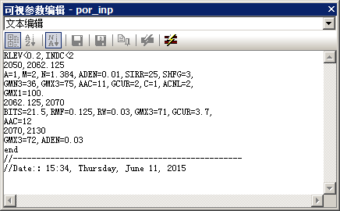
- 绘图底层采用新的曲线绘制机制，支持实数线宽。格线、曲线线宽均支持小数，加大线宽范围，使图形更美观。
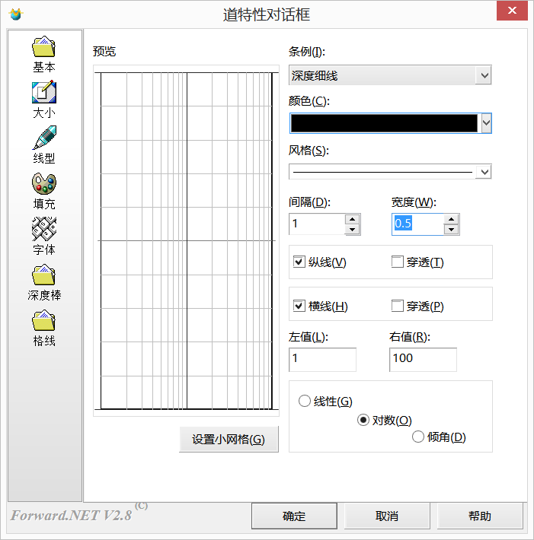

2.8版本新增加“水平井综合分析系统”模块
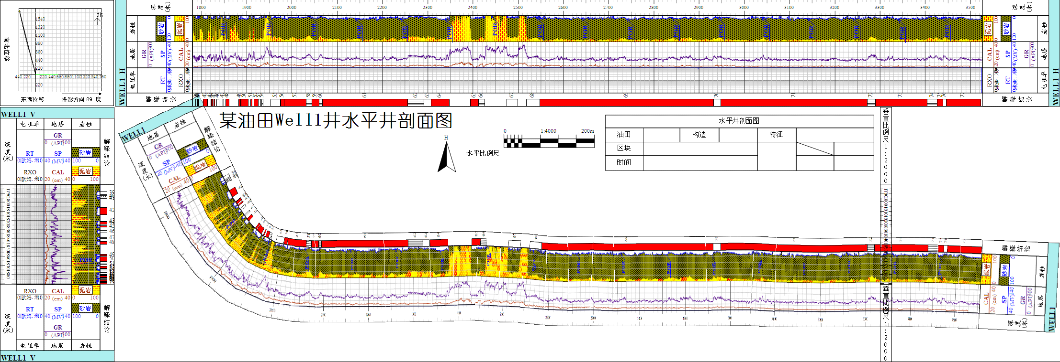
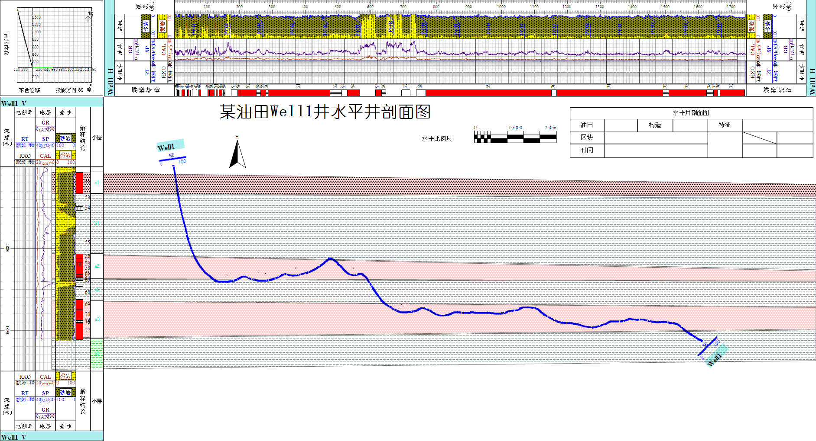
主要功能：
- 水平井显示功能，能够做水平井显示和交互编辑。
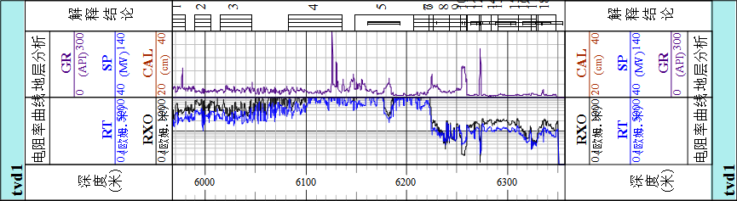
- 斜井显示功能，能够做斜井显示和交互编辑。
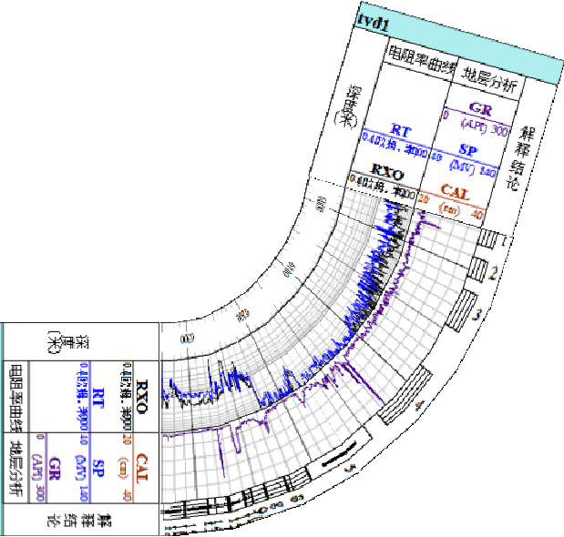
- 多井对比功能，支持斜井多井对比。
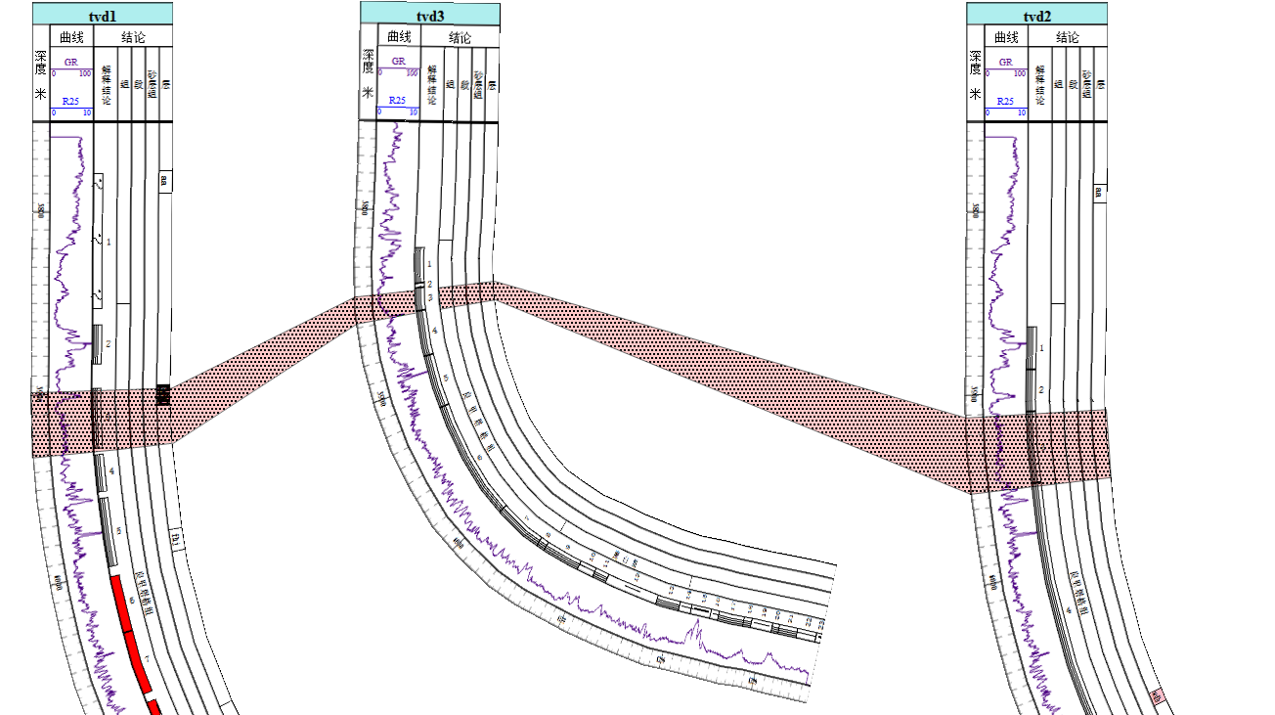
- 该系统支持斜井曲线、波形、成果表预处理，支持斜井、垂直井和水平井段成果交互编辑。
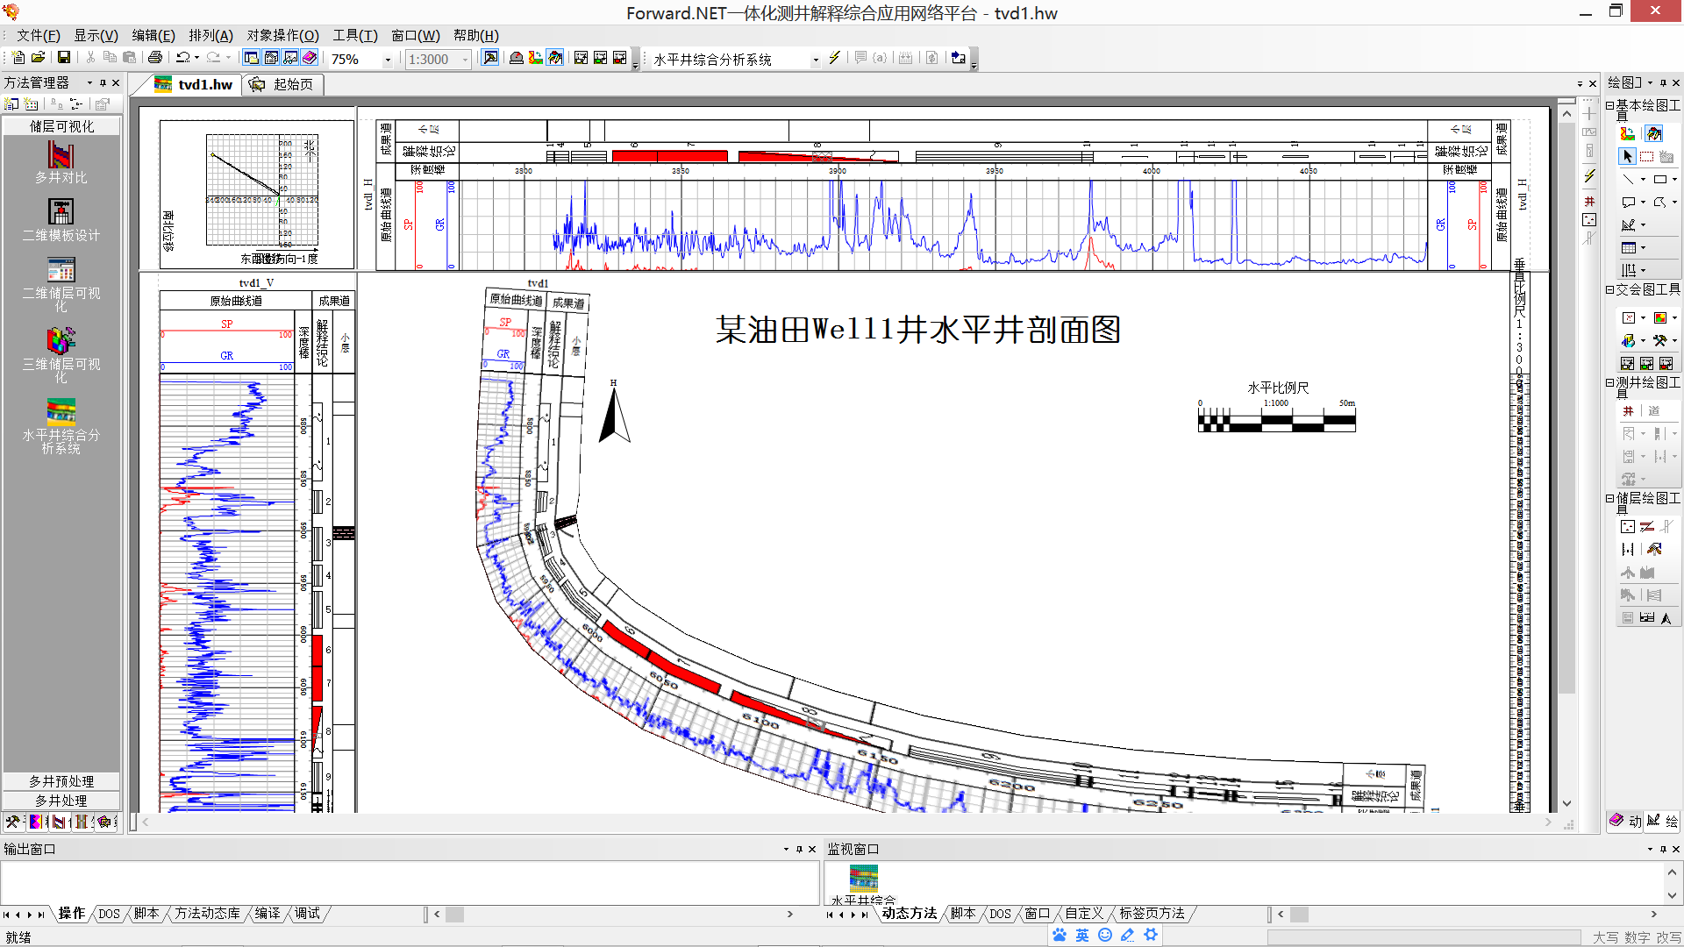

- 完善的水平井预处理功能，将曲线数据，表数据同时处理，并且同时规定投影方向。
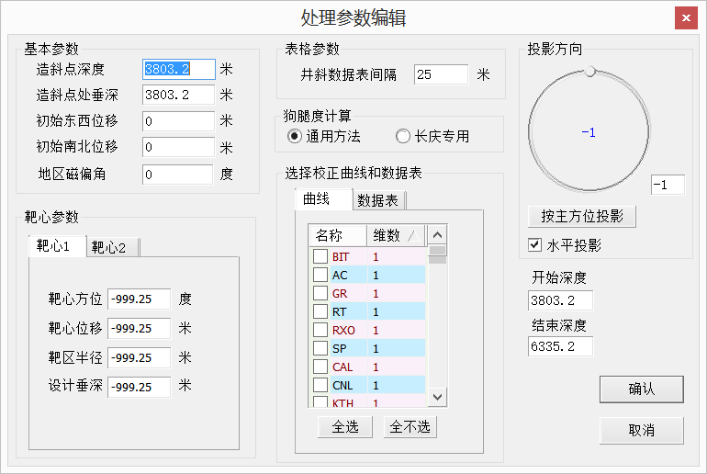

- 水平井地层控制（多井对比）层编辑功能加强，增加了很多菜单功能，方便选择使用。
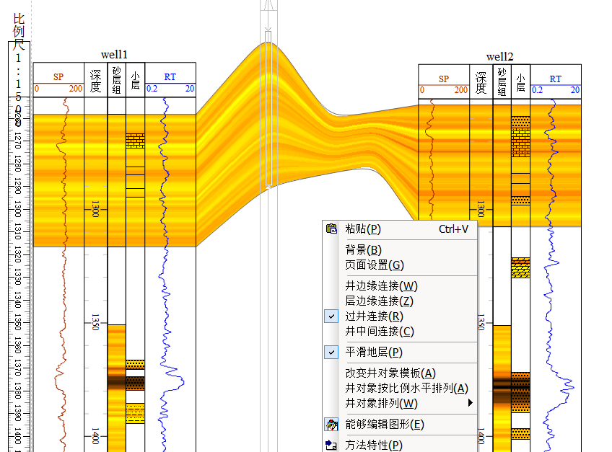

7、水平井立体井眼轨迹显示
